Онлайн-семинар на тему: «Реализация мониторинга состояния и развития конкуренции на товарных рынках
в Краснодарском крае.
Подведение итогов I блока мониторинга»

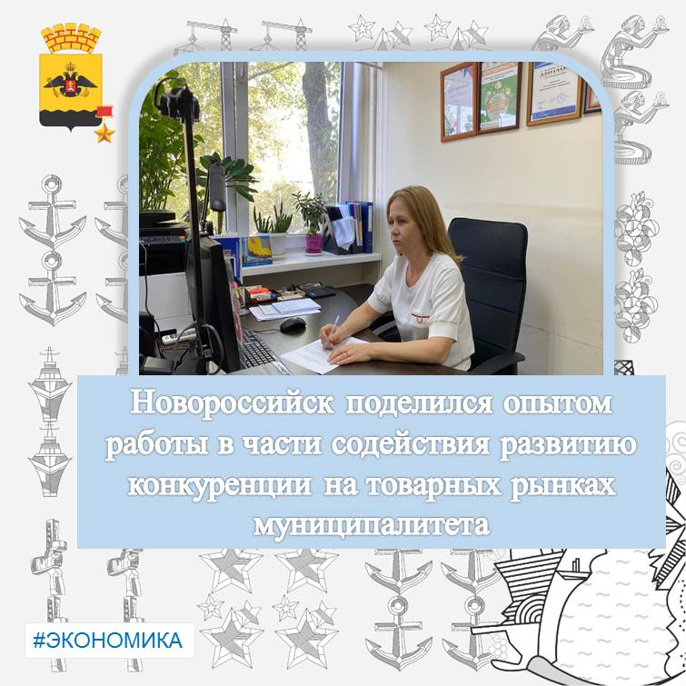
Сегодня приняли участие в семинаре, организованном министерством экономики Краснодарского края, в ходе которого обсудили реализацию мониторинга состояния и развития конкуренции на товарных рынках региона, а также подвели итоги 1 блока мониторинга.
Здоровая конкуренция и свободное предпринимательство являются важнейшими факторами устойчивости национальной экономики и развития территорий.
Новороссийск активно подключился к работе по содействию развитию конкуренции и недопущению монополистической деятельности с 2018 года.
Основная цель содействия развитию конкуренции – снижение доли государственного участия на товарных ранках.
И.о. начальника управления экономического развития Ирина Григорьевна Уюткина в ходе заседания поделилась опытом с муниципалитетами края, рассказав, как идет работа по данному направлению в нашем городе.
Успехов Новороссийску удалось добиться благодаря слаженной ежедневной работе.
В городе разработан план мероприятий по развитию конкурентной среды, который направлен на достижение ключевых показателей, а для его реализации создана рабочая группа.
С подробной информацией о деятельности рабочей группы, а также с отчетом о состоянии и развитии конкуренции на товарных рынках муниципального образования город Новороссийск за 2019 год можно ознакомиться на официальном сайте администрации (вкладка – Управление экономического развития, раздел «стандарт развития конкуренции»).
Мониторинг состояния и развития конкурентной среды на товарных рынках нашего города продолжается! Приглашаем жителей выразить свое мнение, пройдя опрос по ссылке в шапке профиля.

#экономика #конкуренция #стандартразвитияконкуренции #новороссийск #опыт #мониторинг

